“Enseñar, Educar, Evangelizar”
Miss Claudia Cabrera Toledo

Evaluación Diagnóstica

Nombre: _____________________________________________________________________7°_

Unidad 4: ¡Creciendo responsablemente!

OA2: Explicar la formación de un nuevo individuo, considerando: el ciclo menstrual (días fértiles, menstruación y ovulación); la participación de espermatozoides y ovocitos: métodos de control de natalidad; y la paternidad y la maternidad responsables.

Indicaciones:
Responder en cuadernos.
Enviar al correo Claudia.cabrera@colegiosantamariadeguadalupe.cl el día 11.06.

Objetivo: Identificar los aprendizajes previos al contenido nuevo.

I.- Lee y responde las siguientes preguntas relacionadas con lo aprendido en años anteriores.

1.- ¿Cuál de los siguientes cambios se produce tanto en hombres como en mujeres durante la pubertad?
a.- Inicio de menstruación
b.- Aparición de vello corporal
c.- Cambio en el tono de la voz
d.- Ensanchamiento de las caderas

2.- ¿Cuál de las siguientes alternativas es una característica de la asolescencia?
a.- Capacidad para tomar decisiones con total autonomía
b.- Consolidación del carácter, convicciones e ideales
c.- Búsqueda de la identidad y del sentido de la vida
d.- Apego a los padres y demás familiares

3.- ¿Cuál de los siguientes cambios ocurridos durante la pubertad y la adolescencia es de tipo sicológico?
a.- Aparición de acné
b.- Aumento de la talla
c.- Desarrollo muscular
d.- Búsqueda de la identidad

4.- ¿Qué función cumplen los testículos?
a.- Sintetizar testosterona
b.- Producir líquido seminal
c. -Almacenar espermatozoides
d.- Secretar sustancias lubricantes

5.- ¿Qué función cumplen los ovarios?
a.- Implantación del cigoto
b.- Formación del ovocito
c.- Nutrición del embrión
d.-Recepción del semen

6.- Observa la imagen y escribe el nombre de las estructuras señaladas:

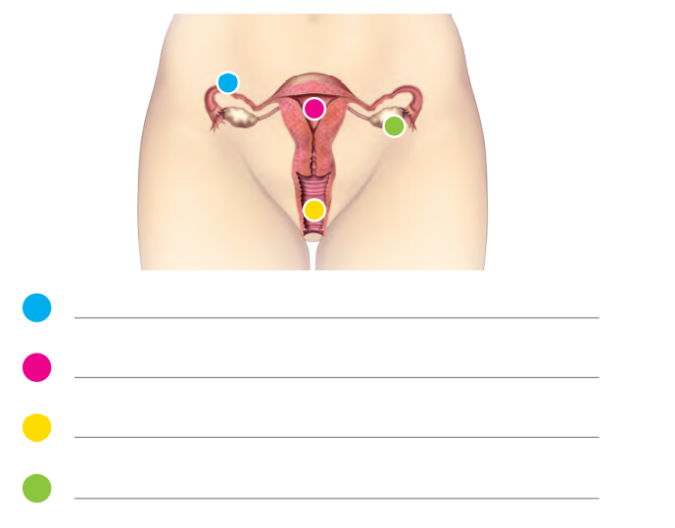
7.- Observa las imágenes y completa lo solicitado.

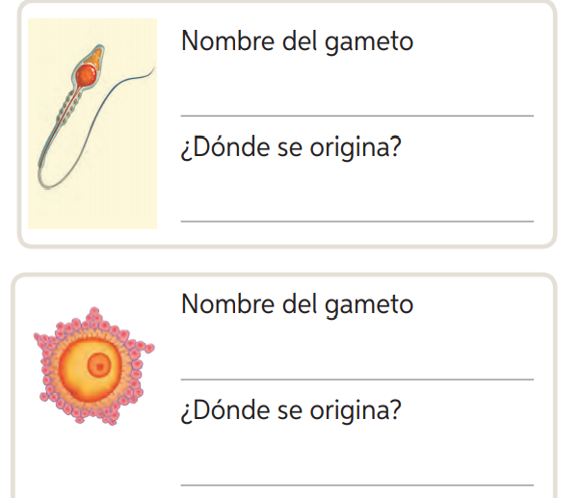
8.- ¿Qué tan preparados/as se sienten para esta unidad? ¿por qué?
_______________________________________________________________________

